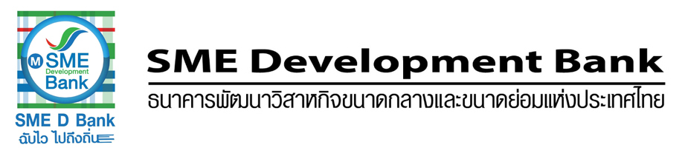
ข่าวประชาสัมพันธ์

25 ธันวาคม 2561

SME Development Bank ขายหนี้ด้อยคุณภาพ 8,500 ล้านบาท
เสริมความมั่นคงการเงิน เพิ่มศักยภาพระดมทุนปล่อยสินเชื่อใหม่คุณภาพเยี่ยม

SME Development Bank ประกาศขายสินทรัพย์ด้อยคุณภาพ 8,500 ลบ. ให้ 4 บริษัท AMC ชี้ช่วยเสริมสถานะความมั่นคงทางการเงิน ลดภาระติดตามหนี้ แถมระดมทุนปล่อยสินเชื่อใหม่คุณภาพดีได้มูลค่าเพิ่ม 2 เท่า

นายมงคล ลีลาธรรม กรรมการผู้จัดการธนาคารพัฒนาวิสาหกิจขนาดกลางและขนาดย่อมแห่งประเทศไทย (ธพว. หรือ SME Development Bank) เปิดเผยว่า ธนาคารได้ดำเนินการขายสิทธิเรียกร้องสินทรัพย์ด้อยคุณภาพมีหลักประกัน ไม่มีหลักประกัน ประเภทเช่าซื้อ และประเภทหลังตัดจำหน่ายหนี้สูญทางบัญชี ซึ่งได้รับความสนใจอย่างมาก จำนวนรวม 8,500 ล้านบาท จำนวน 14,294 ราย ให้แก่บริษัทบริหารสินทรัพย์ (AMC) ได้แก่ 1. บริษัท บริหารสินทรัพย์ กรุงเทพพาณิชย์ จำกัด (มหาชน) 2. บริษัทบริหารสินทรัพย์ คอลเลคเซียส จำกัด 3.บริษัท บริหารสินทรัพย์ เอ็กซ์คลูซีฟ จำกัด และ 4. บริษัท บริหารสินทรัพย์ ซีเอฟ เอเชีย จำกัด

สำหรับทรัพย์ที่ธนาคารได้ขายออกไปนั้น เป็นกลุ่มลูกหนี้ที่หยุดดำเนินกิจการหรือเลิกกิจการหรือประวิงเวลาการชำระหนี้หรือไม่ให้ความร่วมมือในการแก้ไขหนี้ โดยจากการขายสินทรัพย์ด้อยคุณภาพครั้งนี้ จะช่วยให้ธนาคาร ลดภาระด้านบริหารจัดการติดตามหนี้ รวมถึง ลดหนี้ NPLs ได้ถึง 5,923 ราย มูลค่าเงินต้น 4,361 ล้านบาท รวมถึง มีส่วนให้ธนาคารสามารถลดน้ำหนักความเสี่ยง ทำให้สถานะทางการเงินมีความมั่นคงเข้มแข็งยิ่งขึ้น สามารถนำไประดมเงินทุน ปล่อยสินเชื่อคุณภาพดีให้แก่ผู้ประกอบการเอสเอ็มอีรายใหม่ต่อไปได้ ซึ่งจะมีมูลค่าเพิ่มขึ้นอย่างน้อยกว่า 2 เท่าจากมูลค่าขายออกไป นอกจากนั้น ภายในปีหน้า (2562) จะขายสินทรัพย์ด้อยคุณภาพเพิ่มเติมอีก ทั้งมีประกัน และไม่มีประกัน จำนวน 10,000 ล้านบาท



